Formule e teoremi utili per il cerchio abbinato ai poligoni
il raggio cade sempre perpendicolare alla tangente per un punto della circonferenza

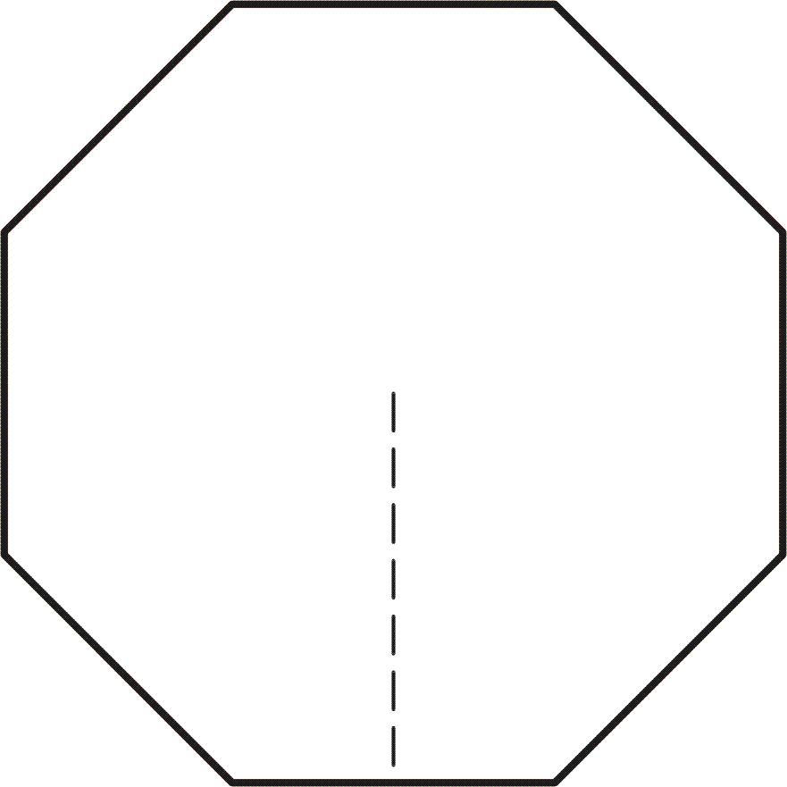
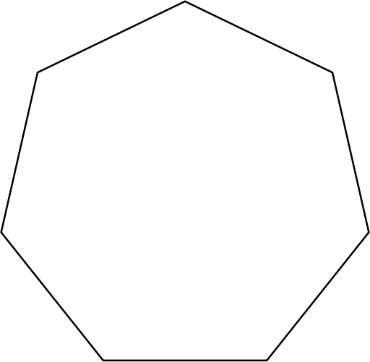

r P ( C )

tra Circonferenza ( C ) e lunghezza arco ( l _{a} ) area cerchio ( A _{C} ) area settore ( A _{s} ) angolo giro ( 360 ° ) e angolo al centro ( α °) c’ è proporzionalità diretta

360 ° : α ° = C : l _{a} = A _{C} : A _{s}
l’ angolo alla circonferenza ( γ° )che guarda un arco ( l ) è sempre la metà dell’ angolo al centro ( α °) che guarda lo stesso arco

α ° = 2 x γ°

i poligoni inscritti e circoscritti sono collegati al cerchio in vario modo, ma bisogna sempre domandarci cos’ è il raggio per loro . . . . . . .

dal teorema di Pitagora ricorda queste due formule:
l
2
d = l x 2 h = ----- x 3

